**《计算机网络》第二次实验报告**

**第_1_单元_计算机基础 实验 _1_搜索引擎**

学号： 2022141461109

姓名： 殷浩杨

指导教师：

**评阅成绩：**

评阅意见：

提交报告时间：2022年 11月 10日

1. **手机蓝牙文件传输**

如果是两台Andriod手机：

进入手机的设置，找到蓝牙的相关设置。

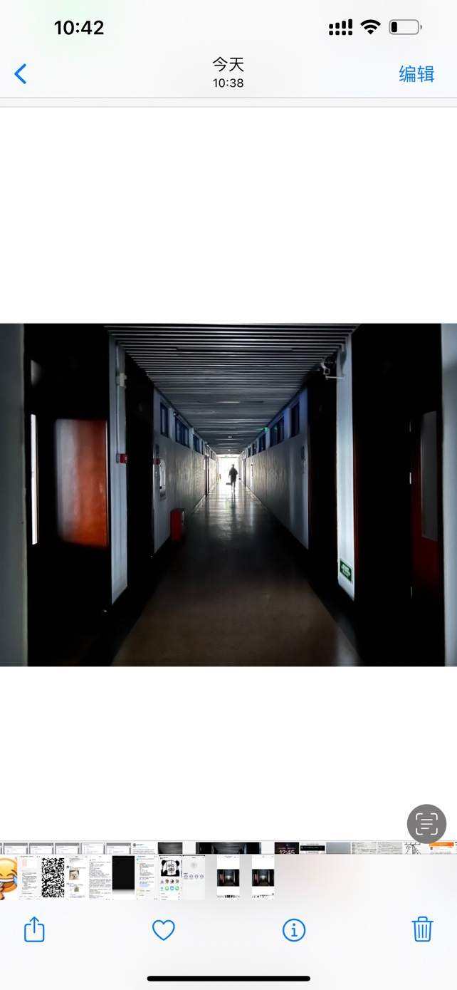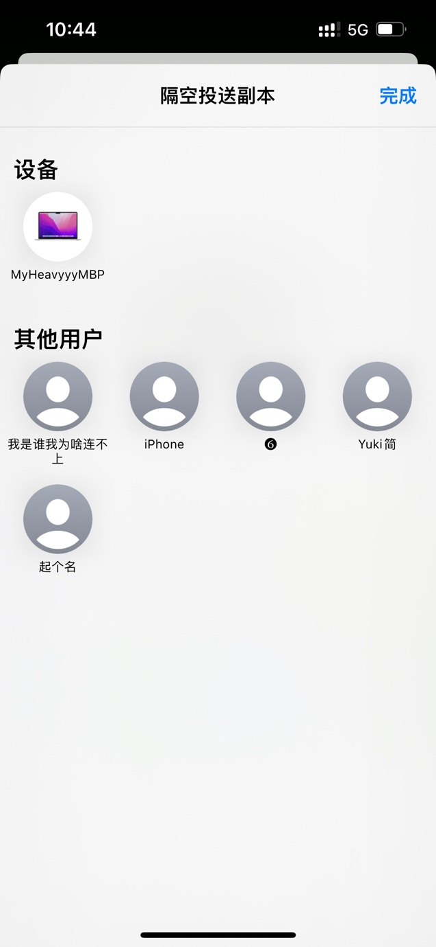

1. **局域网内文件共享实验步骤：**

**重要：本实验步骤仅适用接入同一局域网的两台使用windows的计算机，强烈推荐同学们使用实验室机房计算机完成。不适用于以下情况**

1. **通信设备为手机/平板**
2. **两台使用不同平台（如：windows与linux）的计算机**
3. **两台使用不同热点接入的计算机**
4. **。。。。**

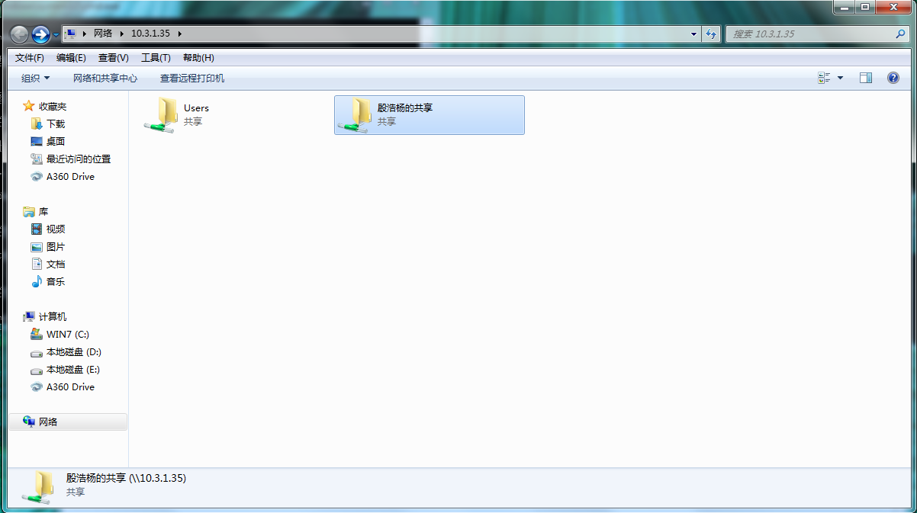

**3. 基于FTP 服务器的文件共享：**

